res/layout/main.xml 設定 API Key
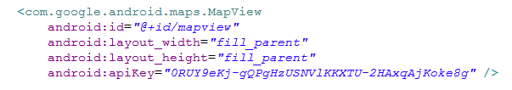

res/strings.xml 修改 server_ip，設成 Apache Server 的 IP
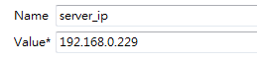

Temple2 專案按右鍵 -> Properties
左邊：Java Build Path
右邊：Libraries 頁籤，修改 gson路徑 (按 Edit 按鈕)
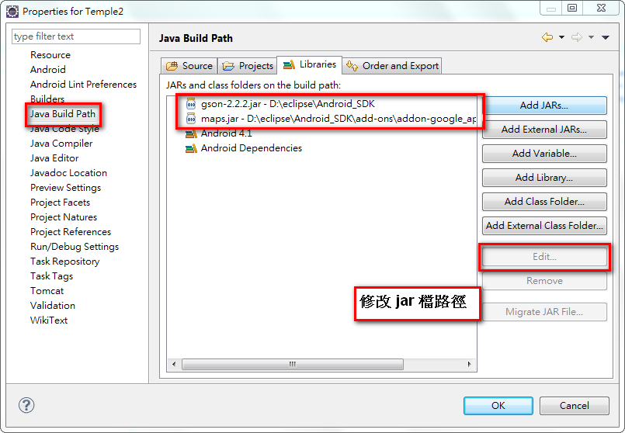
切到 Order and Export 頁籤，勾選 gson.
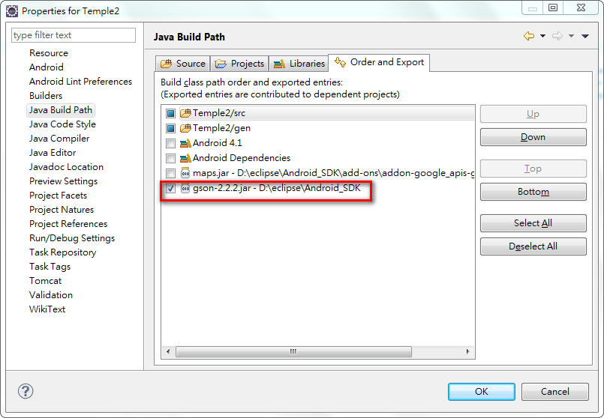

若有修改 gson 路徑，需要重新滙入 Temple2 專案，編譯專案時才會找到 gson

